

**О внесении изменений в постановление акимата города Астаны от 5 октября 2016 года № 120-1849 "Об утверждении регламентов государственных услуг, оказываемых Государственным учреждением "Управление архитектуры и градостроительства города Астаны"**

***Утративший силу***

Постановление акимата города Астаны от 27 февраля 2019 года № 510-326. Зарегистрировано Департаментом юстиции города Астаны 4 марта 2019 года № 1206. Утратило силу постановлением акимата города Нур-Султана от 21 октября 2020 года № 510-2362 (вводится в действие по истечении десяти календарных дней после его первого официального опубликования)

      Сноска. Утратило силу постановлением акимата города Нур-Султана от 21.10.2020 № 510-2362 (вводится в действие по истечении десяти календарных дней после его первого официального опубликования).

      В соответствии со статьей 37 Закона Республики Казахстан от 23 января 2001 года "О местном государственном управлении и самоуправлении в Республике Казахстан", статьей 16 Закона Республики Казахстан от 15 апреля 2013 года "О государственных услугах", приказом Министра по делам религий и гражданского общества Республики Казахстан от 16 апреля 2018 года № 41 "О внесении изменений и дополнения в приказ Министра культуры и спорта Республики Казахстан от 23 апреля 2015 года № 147 "Об утверждении стандартов государственных услуг в сфере религиозной деятельности" (зарегистрирован в Министерстве юстиции Республики Казахстан 10 мая 2018 года № 16871), акимат города Астаны ПОСТАНОВЛЯЕТ:

      1. Внести в постановление акимата города Астаны от 5 октября 2016 года № 120-1849 "Об утверждении регламентов государственных услуг, оказываемых Государственным учреждением "Управление архитектуры и градостроительства города Астаны" (зарегистрировано в Реестре государственной регистрации нормативных правовых актов за № 1073, опубликовано в газетах "Астаны ақшамы", "Вечерняя Астана" 5 ноября 2016 года) следующие изменения:

      1) в наименовании вышеуказанного постановления слова "Управление архитектуры и градостроительства города Астаны" заменить словами "Управление архитектуры, градостроительства и земельных отношений города Астаны";

      2) Регламент государственной услуги "Выдача решения о строительстве культовых зданий (сооружений), определении их месторасположения", утвержденный указанным постановлением, изложить в новой редакции согласно приложению 1;

      3) Регламент государственной услуги "Выдача решения о перепрофилировании (изменении функционального назначения) зданий (сооружений) в культовые здания (сооружения)", утвержденный указанным постановлением, изложить в новой редакции согласно приложению 2.

      2. Руководителю Государственного учреждения "Управление архитектуры, градостроительства и земельных отношений города Астаны" в установленном законодательством Республики Казахстан порядке обеспечить:

      1) государственную регистрацию настоящего постановления в территориальном органе юстиции;

      2) направление копии настоящего постановления в течение десяти календарных дней со дня государственной регистрации в бумажном и электронном виде на казахском и русском языках в Республиканское государственное предприятие на праве хозяйственного ведения "Республиканский центр правовой информации Министерства юстиции Республики Казахстан" для официального опубликования и включения в Эталонный контрольный банк нормативных правовых актов Республики Казахстан;

      3) в течение десяти календарных дней после государственной регистрации настоящего постановления направление его копии для официального опубликования в периодических печатных изданиях, распространяемых на территории города Астаны;

      4) размещение настоящего постановления на интернет-ресурсе акимата города Астаны после его официального опубликования;

      5) в течение десяти рабочих дней после государственной регистрации настоящего постановления представление в территориальный орган юстиции сведений об исполнении мероприятий, предусмотренных подпунктами 1), 2), 3) и 4) настоящего пункта.

      3. Контроль за исполнением настоящего постановления возложить на заместителя акима города Астаны Амрина А.К.

      4. Настоящее постановление вступает в силу со дня государственной регистрации в органах юстиции и вводится в действие по истечении десяти календарных дней после дня его первого официального опубликования.

|  |  |
| --- | --- |
| *Аким* *города Астаны* | *Б. Султанов* |

|  |  |
| --- | --- |
|  | Приложение 1 к постановлению акимата города Астаны от 27 февраля 2019 года № 510-326 |

**Регламент государственной услуги "Выдача решения о строительстве культовых зданий (сооружений), определении их месторасположения"**

**1. Общие положения**

      1. Государственная услуга "Выдача решения о строительстве культовых зданий (сооружений), определении их месторасположения" (далее – государственная услуга) оказывается уполномоченным органом акимата города Астаны – Государственным учреждением "Управление архитектуры, градостроительства и земельных отношений города Астаны" (далее – услугодатель) по согласованию с Государственным учреждением "Управление по делам общественного развития города Астаны" (далее – Управление) на основании стандарта государственной услуги "Выдача решения о строительстве культовых зданий (сооружений), определении их месторасположения" (далее – Стандарт), утвержденного приказом Министра по делам религий и гражданского общества Республики Казахстан от 16 апреля 2018 года № 41 "О внесении изменений и дополнения в приказ Министра культуры и спорта Республики Казахстан от 23 апреля 2015 года № 147 "Об утверждении стандартов государственных услуг в сфере религиозной деятельности" (зарегистрирован в Реестре государственной регистрации нормативных правовых актов за № 16871).

      Государственная услуга оказывается бесплатно физическим и юридическим лицам (далее – услугополучатель).

      Прием заявления и выдача результата оказания государственной услуги осуществляется через:

      1) канцелярию услугодателя;

      2) некоммерческое акционерное общество "Государственная корпорация "Правительство для граждан" (далее – Государственная корпорация).

      2. Форма оказания государственной услуги: бумажная.

      3. Результат оказания государственной услуги – решение о строительстве культовых зданий (сооружений), определении их месторасположения (далее – решение) либо мотивированный ответ об отказе в оказании государственной услуги в случаях и по основаниям, предусмотренным пунктом 10 Стандарта.

      Форма предоставления результата оказания государственной услуги: бумажная.

**2. Описание порядка действий структурных подразделений (работников) услугодателя в процессе оказания государственной услуги**

      4. Основанием для начала процедуры (действия) по оказанию государственной услуги является заявление услугополучателя по форме согласно приложению 1 к Стандарту и принятие пакета документов услугополучателя, указанных в пункте 9 Стандарта.

      5. Содержание каждой процедуры (действия), входящей в состав процесса оказания государственной услуги, длительность его выполнения:

      1) сотрудник услугодателя принимает пакет документов услугополучателя, осуществляет их регистрацию и передает руководителю услугодателя для определения ответственного исполнителя услугодателя – 1 (один) календарный день;

      2) руководитель услугодателя рассматривает пакет документов услугополучателя и определяет ответственного исполнителя услугодателя – 1 (один) календарный день;

      3) ответственный исполнитель услугодателя изучает пакет документов услугополучателя, подготавливает проект решения и направляет в Управление запрос для согласования – 5 (пять) календарных дней;

      4) Управление принимает запрос, рассматривает пакет документов услугополучателя и подготавливает мотивированный ответ о согласовании проекта решения либо об отказе в согласовании по основаниям, предусмотренным пунктом 10 Стандарта, – 5 (пять) календарных дней;

      5) руководитель услугодателя:

      в случае принятия положительного решения представляет проект решения в акимат города Астаны (далее – акимат) – 2 (два) календарных дня;

      в случае отказа – подписывает проект мотивированного ответа об отказе в оказании государственной услуги – 2 (два) календарных дня;

      6) аким города Астаны (далее – аким) рассматривает и подписывает представленный проект решения – 15 (пятнадцать) календарных дней;

      7) ответственный исполнитель услугодателя выдает решение акимата услугополучателю – 1 (один) календарный день.

      6. Результат процедуры (действия) по оказанию государственной услуги, который служит основанием для начала выполнения следующей процедуры (действия):

      результат действия 1 – регистрация и передача руководителю услугодателя пакета документов услугополучателя для определения ответственного исполнителя услугодателя;

      результат действия 2 – определение ответственного исполнителя услугодателя;

      результат действия 3 – передача документов услугополучателя для согласования в Управление;

      результат действия 4 – ответ Управления о согласовании либо мотивированный ответ об отказе в оказании государственной услуги в случаях и по основаниям, предусмотренным пунктом 10 Стандарта;

      результат действия 5 – представление проекта решения в акимат либо направление подписанного мотивированного ответа об отказе в оказании государственной услуги услугополучателю;

      результат действия 6 – решение акимата;

      результат действия 7 – получение услугополучателем решения акимата.

**3. Описание порядка взаимодействия структурных подразделений (работников) услугодателя в процессе оказания государственной услуги**

      7. Перечень структурных подразделений (работников) услугодателя, которые участвуют в процессе оказания государственной услуги:

      1) канцелярия услугодателя;

      2) руководитель услугодателя;

      3) ответственный исполнитель услугодателя;

      4) Управление;

      5) акимат.

      8. Описание последовательности процедур (действий) между структурными подразделениями (работниками) услугодателя с указанием длительности каждой процедуры (действия):

      1) сотрудник услугодателя после осуществления приема пакета документов услугополучателя передает их руководителю услугодателя для определения ответственного исполнителя услугодателя – 1 (один) календарный день;

      2) руководитель услугодателя рассматривает пакет документов услугополучателя, определяет ответственного исполнителя услугодателя и передает пакет документов для исполнения – 1 (один) календарный день;

      3) ответственный исполнитель услугодателя, изучив пакет документов услугополучателя, подготавливает проект решения и направляет в Управление запрос для согласования – 5 (пять) календарных дней;

      4) Управление, рассмотрев пакет документов услугополучателя, подготавливает мотивированный ответ о согласовании проекта решения либо об отказе в оказании государственной услуги – 5 (пять) календарных дней;

      5) руководитель услугодателя:

      в случае принятия положительного решения представляет проект решения в акимат – 2 (два) календарных дня;

      в случае отказа – подписывает проект мотивированного ответа об отказе в оказании государственной услуги и направляет его услугополучателю – 2 (два) календарных дня;

      6) аким рассматривает и подписывает представленный проект решения – 15 (пятнадцать) календарных дней;

      7) сотрудник услугодателя осуществляет выдачу решения услугополучателю – 1 (один) календарный день.

      Подробное описание последовательности процедур (действий), взаимодействий структурных подразделений (работников) услугодателя в процессе оказания государственной услуги отражается в справочнике бизнес-процессов оказания государственной услуги согласно приложению 1 к настоящему Регламенту.

**4. Описание порядка взаимодействия с Государственной корпорацией "Правительство для граждан" в процессе оказания государственной услуги**

      9. Описание порядка обращения в Государственную корпорацию и (или) к иным услугодателям, длительность обработки запроса услугополучателя.

      1) процесс 1 – работник Государственной корпорации проверяет правильность заполнения заявления и полноту пакета документов, представленных услугополучателем, – 5 (пять) минут:

      условие 1 – при представлении услугополучателем неполного пакета документов согласно перечню, указанному в пункте 9 Стандарта, работник Государственной корпорации отказывает в приеме документов и выдает расписку по форме согласно приложению 2 к Стандарту;

      условие 2 – при соблюдении правильности и полноты заполнения заявления и представлении полного пакета документов, работник Государственной корпорации регистрирует заявление в информационной системе "Интегрированная информационная система центров обслуживания населения" (далее – ИИС ЦОН);

      2) процесс 2 – работник Государственной корпорации получает письменное согласие услугополучателя на использование сведений, составляющих охраняемую законом тайну, содержащихся в информационных системах, если иное не предусмотрено законами Республики Казахстан – 5 (пять) минут;

      3) процесс 3 – работник Государственной корпорации сверяет подлинность оригиналов с воспроизведенными электронными копиями документов, после чего возвращает оригиналы документов услугополучателю, вносит соответствующую информацию об услугополучателе и список поданных документов в ИИС ЦОН, выдает услугополучателю расписку о приеме соответствующих документов – 5 (пять) минут;

      4) процесс 4 – работник Государственной корпорации подготавливает пакет документов и направляет его услугодателю через курьерскую или иную уполномоченную на это связь – 1 (один) рабочий день;

      5) процесс 5 – услугодатель рассматривает пакет документов услугополучателя, подготавливает результат оказания государственной услуги и направляет его в Государственную корпорацию на выдачу – в течение 30 (тридцати) календарных дней;

      6) процесс 6 – работник Государственной корпорации в срок, указанный в расписке о приеме соответствующих документов, выдает результат оказания государственной услуги услугополучателю – 15 (пятнадцать) минут.

      День сдачи пакета документов в Государственную корпорацию не входит в срок оказания государственной услуги.

      Подробное описание последовательности процедур (действий), взаимодействий структурных подразделений (работников) услугодателя в процессе оказания государственной услуги отражается в справочнике бизнес-процессов оказания государственной услуги согласно приложению 2 к настоящему Регламенту.

      10. Описание процесса получения результата оказания государственной услуги через Государственную корпорацию, его длительность.

      В Государственной корпорации выдача готового результата оказания государственной услуги осуществляется его работником на основании расписки при предъявлении документа, удостоверяющего личность, и (или) документа, удостоверяющего полномочия доверенного лица (для идентификации личности услугополучателя или доверенного лица).

      В случаях, когда услугополучатель не обратился за результатом оказания государственной услуги в указанный срок, Государственная корпорация обеспечивает его хранение в течение одного месяца, после чего передает услугодателю.

      При обращении услугополучателя по истечении одного месяца, по запросу Государственной корпорации услугодатель в течение 1 (одного) рабочего дня направляет готовые документы в Государственную корпорацию для выдачи услугополучателю.

|  |  |
| --- | --- |
|  | Приложение 1 к Регламенту государственной услуги "Выдача решения о строительстве культовых зданий (сооружений), определении их месторасположения" |

**Справочник бизнес-процессов оказания государственной услуги услугодателем**

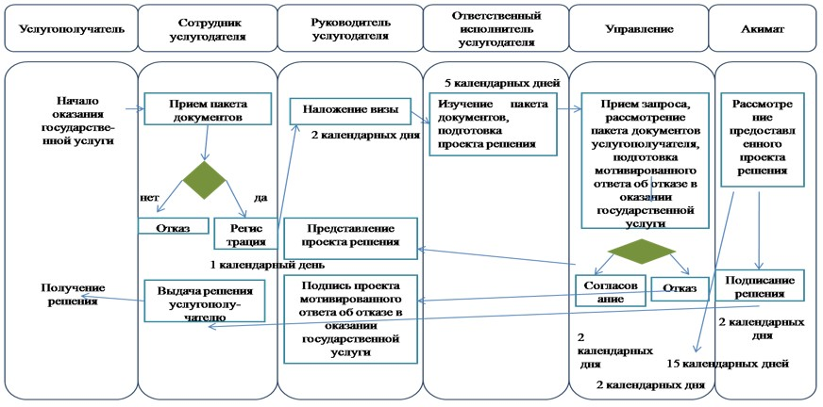

|  |  |
| --- | --- |
|  | Приложение 2 к Регламенту государственной услуги "Выдача решения о строительстве культовых зданий (сооружений), определении |
|  | их месторасположения" |

**Справочник бизнес-процессов оказания государственной услуги услугодателем**

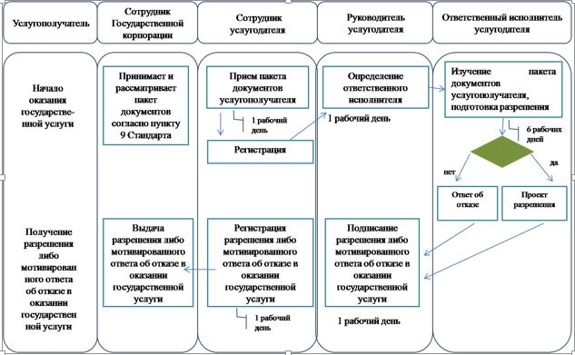

**Условные обозначения:**

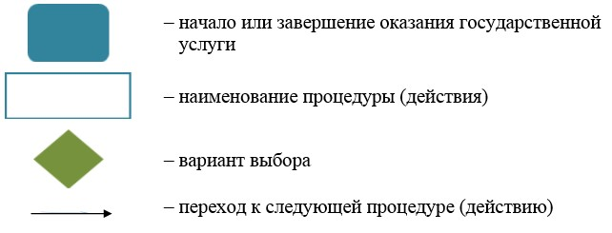

|  |  |
| --- | --- |
|  | Приложение 2 к постановлению акимата города Астаны от 27 февраля 2019 года № 510-326 |

**Регламент государственной услуги "Выдача решения о перепрофилировании (изменении функционального назначения) зданий (сооружений) в культовые здания (сооружения)"**

**1. Общие положения**

      1. Государственная услуга "Выдача решения о перепрофилировании (изменении функционального назначения) зданий (сооружений) в культовые здания (сооружения)" (далее – государственная услуга) оказывается уполномоченным органом акимата города Астаны – Государственным учреждением "Управление архитектуры, градостроительства и земельных отношений города Астаны" (далее – услугодатель) по согласованию с Государственным учреждением "Управление по делам общественного развития города Астаны" (далее – Управление) на основании стандарта государственной услуги "Выдача решения о перепрофилировании (изменении функционального назначения) зданий (сооружений) в культовые здания (сооружения)" (далее – Стандарт), утвержденного приказом Министра по делам религий и гражданского общества Республики Казахстан от 16 апреля 2018 года № 41 "О внесении изменений и дополнения в приказ Министра культуры и спорта Республики Казахстан от 23 апреля 2015 года № 147 "Об утверждении стандартов государственных услуг в сфере религиозной деятельности" (зарегистрирован в Реестре государственной регистрации нормативных правовых актов за № 16871).

      Государственная услуга оказывается бесплатно физическим и юридическим лицам (далее –услугополучатель).

      Прием заявления и выдача результата оказания государственной услуги осуществляется через:

      1) канцелярию услугодателя;

      2) некоммерческое акционерное общество "Государственная корпорация "Правительство для граждан" (далее – Государственная корпорация).

      2. Форма оказания государственной услуги: бумажная.

      3. Результат оказания государственной услуги –решение о перепрофилировании (изменении функционального назначения) зданий (сооружений) в культовые здания (сооружения) (далее – решение) либо мотивированный ответ об отказе в оказании государственной услуги в случае и по основаниям, предусмотренным пунктом 10 Стандарта.

      Форма предоставления результата оказания государственной услуги: бумажная.

**2. Описание порядка действий структурных подразделений (работников) услугодателя в процессе оказания государственной услуги**

      4. Основанием для начала процедуры (действия) по оказанию государственной услуги является заявление услугополучателя по форме согласно приложению 1 к Стандарту и принятие пакета документов услугополучателя, указанных в пункте 9 Стандарта.

      5. Содержание каждой процедуры (действия), входящей в состав процесса оказания государственной услуги, длительность его выполнения:

      1) сотрудник услугодателя принимает пакет документов услугополучателя,осуществляет их регистрацию и передает руководителю услугодателя для определения ответственного исполнителя услугодателя–1 (один) календарный день;

      2) руководитель услугодателя рассматривает пакет документов услугополучателя и определяет ответственного исполнителя услугодателя– 1 (один) календарный день;

      3) ответственный исполнитель услугодателя изучает пакет документов услугополучателя, подготавливает проект решения и направляет в Управление запрос для согласования – 5 (пять) календарных дней;

      4) Управление принимает запрос, рассматривает пакет документов услугополучателя и подготавливает мотивированный ответ о согласовании проекта решения либо об отказе в согласовании по основаниям, предусмотренным пунктом 10 Стандарта, – 5 (пять) календарных дней;

      5) руководитель услугодателя:

      в случае принятия положительного решения представляет проект решения в акимат города Астаны (далее –акимат) – 2 (два) календарных дня;

      в случае отказа – подписывает проект мотивированного ответа об отказе в оказании государственной услуги – 2 (два) календарных дня;

      6) акимат города Астаны рассматривает и подписывает представленный проект решения – 15 (пятнадцать) календарных дней;

      7) ответственный исполнитель услугодателя выдает решение акимата услугополучателю – 1 (один) календарный день.

      6. Результат процедуры (действия) по оказанию государственной услуги, который служит основанием для начала выполнения следующей процедуры (действия):

      результат действия 1 – регистрация и передача руководителю услугодателя пакета документов услугополучателя для определения ответственного исполнителя услугодателя;

      результат действия 2 – определение ответственного исполнителя услугодателя;

      результат действия 3 – передача документов услугополучателя для согласования в Управление;

      результат действия 4 – ответ Управления о согласовании либо мотивированный ответ об отказе в оказании государственной услуги в случаях и по основаниям, предусмотренным пунктом 10 Стандарта;

      результат действия 5 – представление проекта решения в акимат либо направление подписанного мотивированного ответа об отказе в оказании государственной услуги услугополучателю;

      результат действия 6 – решение акимата;

      результат действия 7– получение услугополучателем решения акимата.

**3. Описание порядка взаимодействия структурных подразделений (работников) услугодателя в процессе оказания государственной услуги**

      7. Перечень структурных подразделений (работников) услугодателя, которые участвуют в процессе оказания государственной услуги:

      1) канцелярия услугодателя;

      2) руководитель услугодателя;

      3) ответственный исполнитель услугодателя;

      4) Управление;

      5) акимат.

      8. Описание последовательности процедур (действий) между структурными подразделениями (работниками) услугодателя с указанием длительности каждой процедуры (действия):

      1) сотрудник услугодателя после осуществления приема пакета документов услугополучателя передает их руководителю услугодателя для определения ответственного исполнителя услугодателя–1 (один) календарный день;

      2) руководитель услугодателя рассматривает пакет документов услугополучателя, определяет ответственного исполнителя услугодателя и передает пакет документов для исполнения –1 (один) календарный день;

      3) ответственный исполнитель услугодателя, изучив пакет документов услугополучателя, подготавливает проект решения и направляет в Управление запрос для согласования – 5 (пять) календарных дней;

      4) Управление, рассмотрев пакет документов услугополучателя, подготавливает мотивированный ответ о согласовании проекта решения либо об отказе в оказании государственной услуги – 5 (пять) календарных дней;

      5) руководитель услугодателя:

      в случае принятия положительного решения представляет проект решения в акимат – 2 (два) календарных дня;

      в случае отказа – подписывает проект мотивированного ответа об отказе в оказании государственной услуги и направляет его услугополучателю – 2 (два) календарных дня;

      6) аким рассматривает и подписывает представленный проект решения – 15 (пятнадцать) календарных дней;

      7) сотрудник услугодателя осуществляет выдачу решения услугополучателю – 1 (один) календарный день.

      Подробное описание последовательности процедур (действий), взаимодействий структурных подразделений (работников) услугодателя в процессе оказания государственной услуги отражается в справочнике бизнес-процессов оказания государственной услуги согласно приложению 1 к настоящему Регламенту.

**4. Описание порядка взаимодействия с Государственной корпорацией "Правительство для граждан" и (или) иными услугодателями, а также порядка использования информационных систем в процессе оказания государственной услуги**

      9. Описание порядка обращения в Государственную корпорацию и (или) к иным услугодателям, длительность обработки запроса услугополучателя.

      1) процесс 1 – работник Государственной корпорации проверяет правильность заполнения заявления и полноту пакета документов, представленных услугополучателем,– 5 (пять) минут:

      условие 1 – при представлении услугополучателем неполного пакета документов согласно перечню, указанному в пункте 9 Стандарта, работник Государственной корпорации отказывает в приеме документов и выдает расписку по форме согласно приложению 2 к Стандарту;

      условие 2 – при соблюдении правильности и полноты заполнения заявления и представлении полного пакета документов, работник Государственной корпорации регистрирует заявление в информационной системе "Интегрированная информационная система центров обслуживания населения" (далее – ИИС ЦОН);

      2) процесс 2 –работник Государственной корпорации получает письменное согласие услугополучателя на использование сведений, составляющих охраняемую законом тайну, содержащихся в информационных системах, если иное не предусмотрено законами Республики Казахстан – 5 (пять) минут;

      3) процесс 3 – работник Государственной корпорации сверяет подлинность оригиналов с воспроизведенными электронными копиями документов, после чего возвращает оригиналы документов услугополучателю, вносит соответствующую информацию об услугополучателе и список поданных документов в ИИС ЦОН, выдает услугополучателю расписку о приеме соответствующих документов – 5 (пять) минут;

      4) процесс 4 – работник Государственной корпорации подготавливает пакет документов и направляет его услугодателю через курьерскую или иную уполномоченную на это связь –1 (один) рабочий день;

      5) процесс 5 – услугодатель рассматривает пакет документов услугополучателя, подготавливает результат оказания государственной услуги и направляет его в Государственную корпорацию на выдачу–в течение 30 (тридцати) календарных дней;

      6) процесс 6 – работник Государственной корпорации в срок, указанный в расписке о приеме соответствующих документов, выдает результат оказания государственной услуги услугополучателю – 1 (один) календарный день.

      День сдачи пакета документов в Государственную корпорацию не входит в срок оказания государственной услуги.

      Подробное описание последовательности процедур (действий), взаимодействий структурных подразделений (работников) услугодателя в процессе оказания государственной услуги отражается в справочнике бизнес-процессов оказания государственной услуги согласно приложению 2 к настоящему Регламенту.

      10. Описание процесса получения результата оказания государственной услуги через Государственную корпорацию, его длительность.

      В Государственной корпорации выдача готового результата оказания государственной услуги осуществляется его работником на основании расписки при предъявлении документа, удостоверяющего личность, и (или) документа, удостоверяющего полномочия доверенного лица (для идентификации личности услугополучателя или доверенного лица).

      В случаях, когда услугополучатель не обратился за результатом оказания государственной услуги в указанный срок, Государственная корпорация обеспечивает его хранение в течение одного месяца, после чего передает услугодателю.

      При обращении услугополучателя по истечении одного месяца, по запросу Государственной корпорации услугодатель в течение 1 (одного) рабочего дня направляет готовые документы в Государственную корпорацию для выдачи услугополучателю.

|  |  |
| --- | --- |
|  | Приложение 1 к Регламенту государственной услуги "Выдача решения о перепрофилировании изменении функционального назначения) зданий (сооружений) в культовые здания (сооружения)" |

**Справочник бизнес-процессов оказания государственной услуги услугодателем**

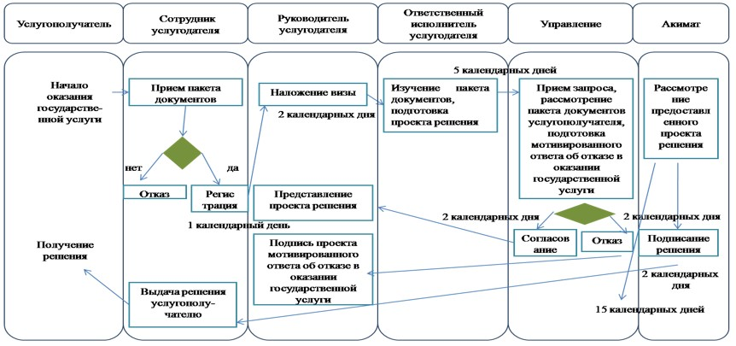

|  |  |
| --- | --- |
|  | Приложение 2 к Регламенту государственной услуги "Выдача решения о перепрофилировании (изменении функционального назначения) зданий (сооружений) в культовые здания (сооружения)" |

**Справочник бизнес-процессов оказания государственной услуги услугодателем**

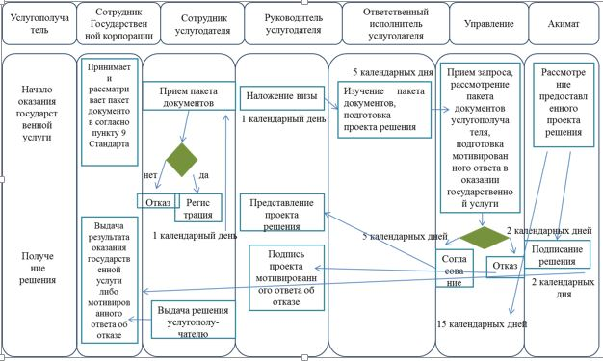

**Условные обозначения:**

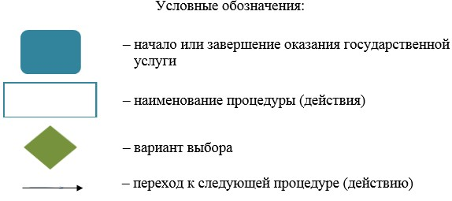

© 2012. РГП на ПХВ «Институт законодательства и правовой информации Республики Казахстан» Министерства юстиции Республики Казахстан